# Победители муниципального этапа

**Всероссийской олимпиады школьников**

# Денисова Богдана, 11 а класс - 3 место

# Всероссийская олимпиада по обществознанию

Учитель: **Ефремова Ирина Николаевна**

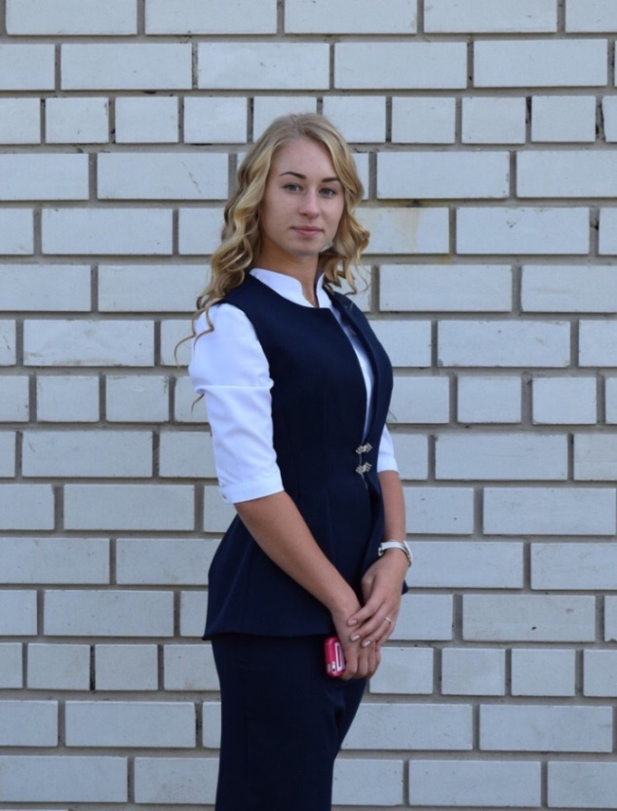

**Феофанова Полина,** 10 б класс – **призер**

# Всероссийская олимпиада по обществознанию

Учитель: **Ефремова Ирина Николаевна**

**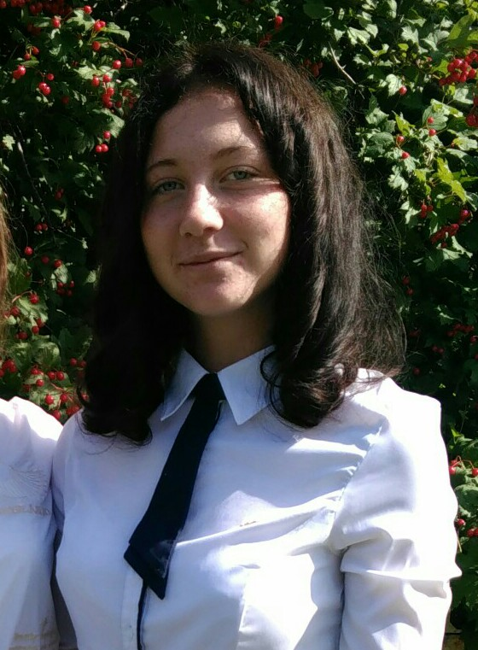**

**Крючкова Дана,** 10 б класс – **призер**

# Всероссийская олимпиада по обществознанию

Учитель: **Ефремова Ирина Николаевна**

**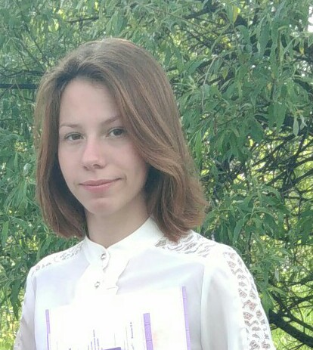**

**Зенкина Яна,** 10 б класс – **1 место**

# Всероссийская олимпиада по литературе

Учитель: **Белозерова Наталья Степановна**

**1 место**

**Всероссийская олимпиада по физкультуре**

муниципальный этап

Учитель: **Извеков Александр Георгиевич**

****

**Нечаева Анастасия,**11 а класс – **1 место**

# Всероссийская олимпиада по литературе

муниципальный этап

# Учитель: Андреяускене Анна Петровна

# 1 место

# Всероссийская олимпиада по экологии

муниципальный этап

Учитель: **Завьялова Мария Леонидовна**

# C:\Users\User\Downloads\IMG_20180304_184510_348.jpg

**Легалов Данила,**10 а класс – **1 место**

# Всероссийская олимпиада по экологии

муниципальный этап

Учитель: **Завьялова Мария Леонидовна**

**2 место**

# Всероссийская олимпиада по биологии

муниципальный этап

Учитель: **Завьялова Мария Леонидовна**

**2 место**

# Всероссийская олимпиада по математике

муниципальный этап

Учитель: **Демьяненко Ирина Александровна**

**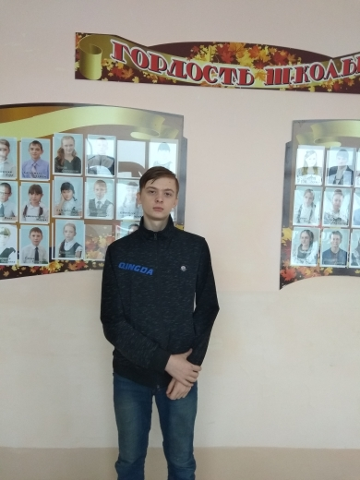**

**Лопатин Данил,** 8 а класс – **призер**

# Всероссийская олимпиада по ОБЖ

муниципальный этап

Учитель: **Цилина Таисия Александровна**

**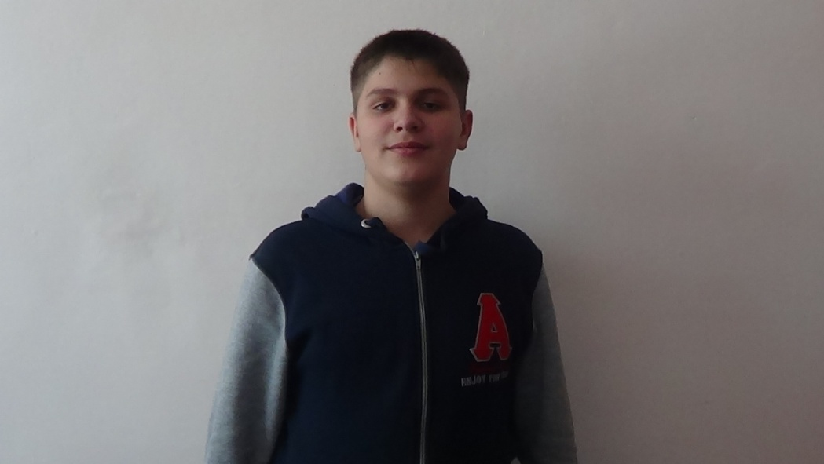**

**Чернышов Илья,**11 а класс – **призер**

# Всероссийская олимпиада по ОБЖ

муниципальный этап

Учитель: **Паряев Антон Юрьевич**

**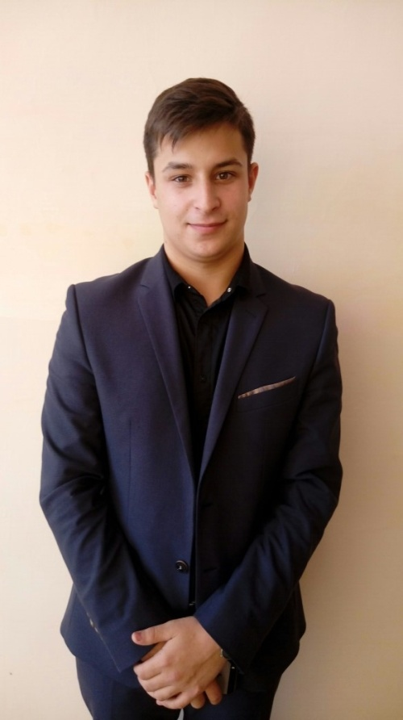**

**Петрулев Иван,**7 а класс – **3 место**

# Всероссийская олимпиада по истории

муниципальный этап

Учитель: **Малютина Наталья Николаевна**

**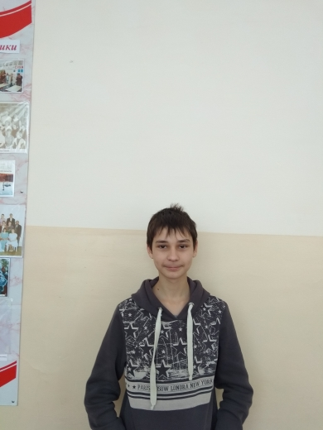**

**Юринова Виктория,**7б класс **– 1 место**

**Всероссийская олимпиада по физкультуре**

муниципальный этап

Учитель: **Извеков Александр Георгиевич**

**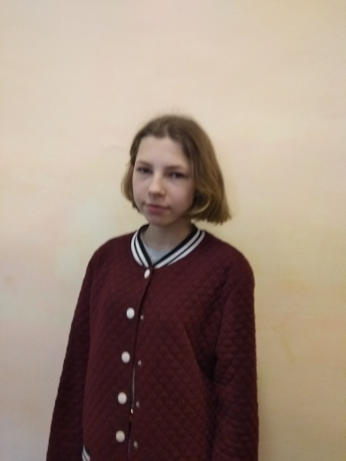**

**Балашова Анастасия,** 11 а класс**– 1 место**

**Всероссийская олимпиада по физкультуре**

муниципальный этап

Учитель: **Извеков Александр Георгиевич**

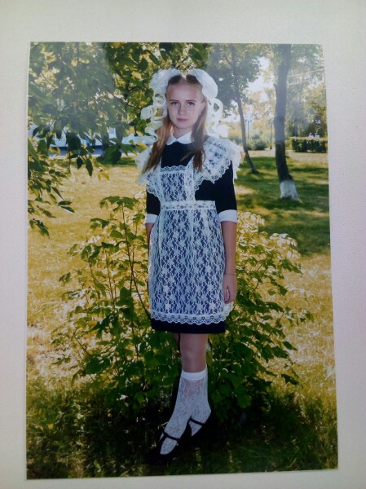

**Ражев Константин,**7б класс **– 1 место**

**Всероссийская олимпиада по физкультуре**

муниципальный этап

Учитель: **Паряев Антон Юрьевич**

**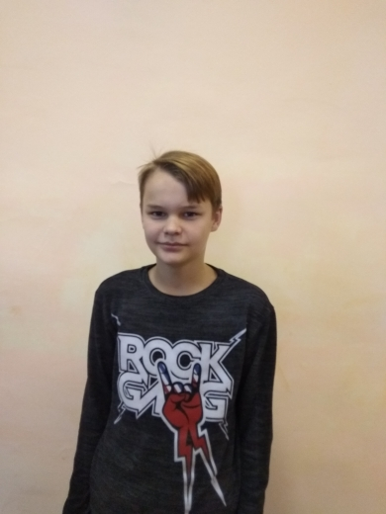**

**Михеев Константин,**7б класс **– 3 место**

**Всероссийская олимпиада по физкультуре**

муниципальный этап

Учитель: **Паряев Антон Юрьевич**

**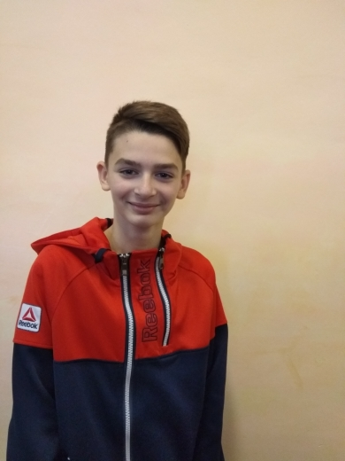**

**Ведров Виктор,** 10 б класс **– 3 место**

**Всероссийская олимпиада по физкультуре**

муниципальный этап

Учитель: **Извеков Александр Георгиевич**

**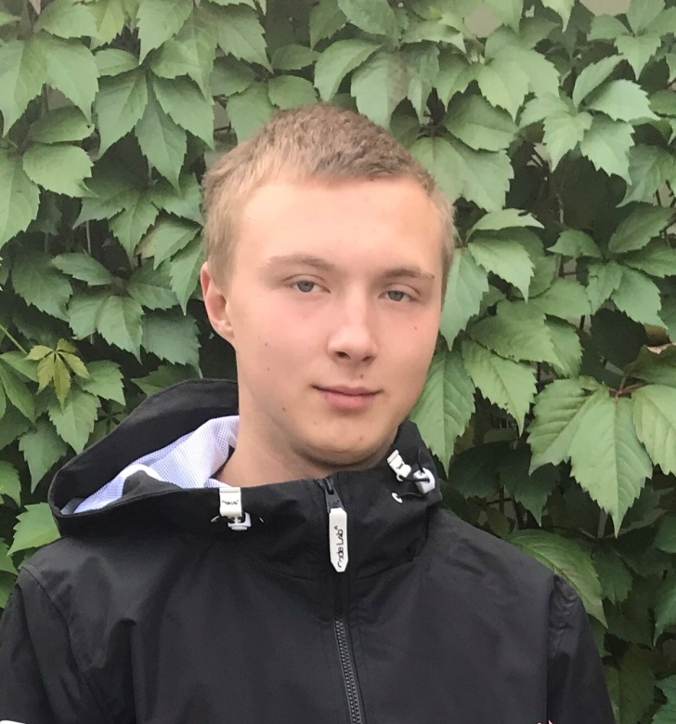**

**Юринов Максим,** 11 б класс **– призер**

**Всероссийская олимпиада по физкультуре**

муниципальный этап

Учитель: **Извеков Александр Георгиевич**

**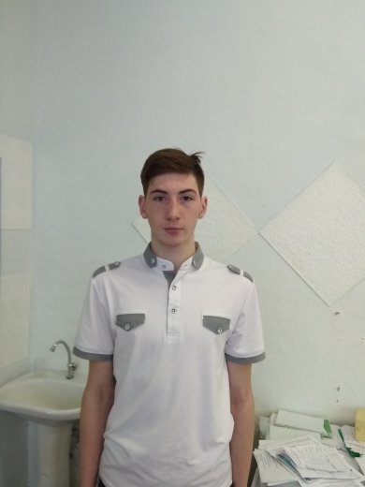**

**Чиган Анжелика,** 9б класс **– 1 место**

**Всероссийская олимпиада по физкультуре**

муниципальный этап

Учитель: **Извеков Александр Георгиевич**

**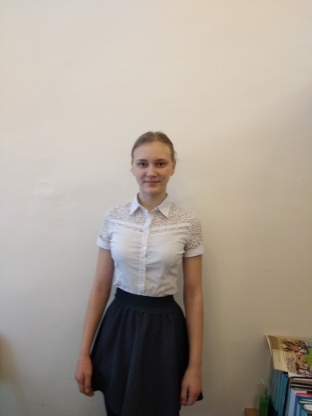**

**Изосимов Данила,** 7 а класс – **1,** **2 место**

**Всероссийская олимпиада по физике**

муниципальный этап

Учитель: **Романова Вера Борисовна**

**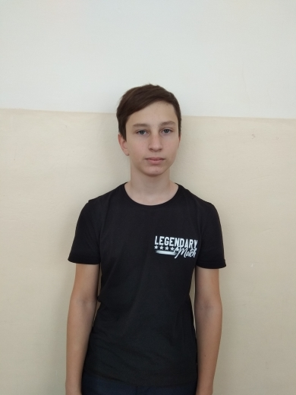**

**Бечикова Софья,** 8 а класс – **3 место**

**Всероссийская олимпиада по физике**

муниципальный этап

Учитель: **Романова Вера Борисовна**

**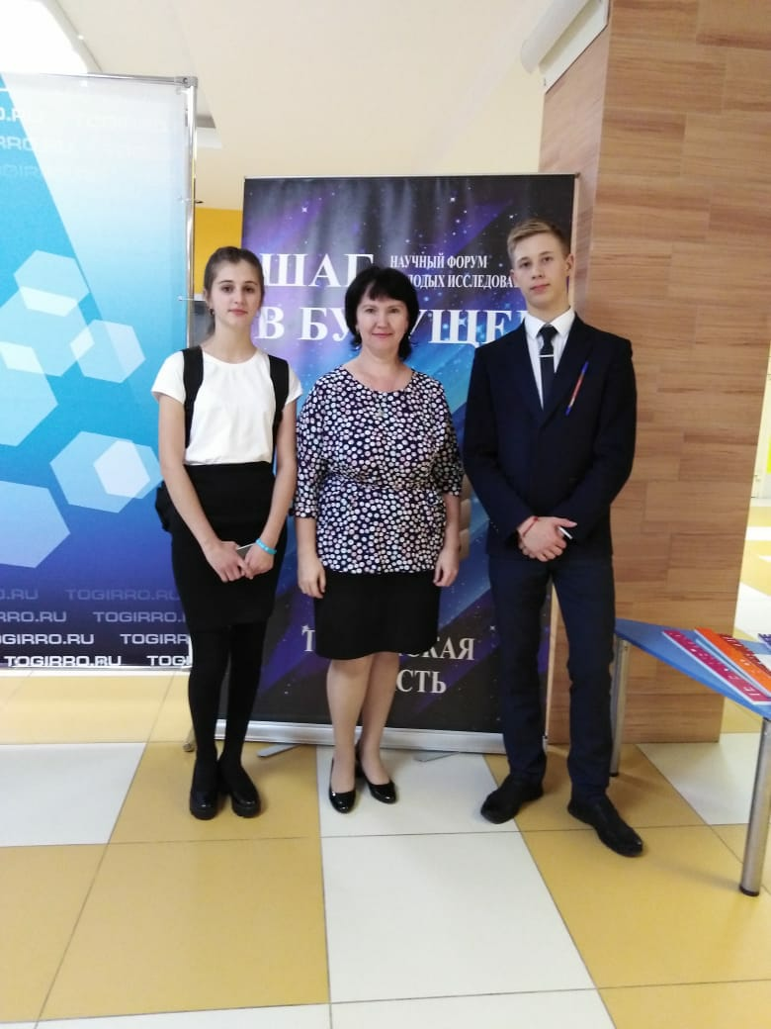**

**Сосунова Анастасия,** 8 а класс – **2 место**

**Всероссийская олимпиада по физике**

муниципальный этап

Учитель: **Романова Вера Борисовна**

**1 место**

**Всероссийская олимпиада по биологии**

муниципальный этап

Учитель: **Завьялова Мария Леонидовна**

**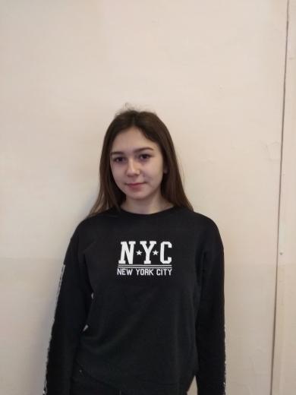**

**Красильников Михаил,** 10 а класс **- 1 место**

**Всероссийская олимпиада по биологии**

муниципальный этап

Учитель: **Завьялова Мария Леонидовна**

****

**Михалёва Виктория,** 7б класс **– 1 место**

**Всероссийская олимпиада по физкультуре**

муниципальный этап

Учитель: **Паряев Антон Юрьевич**

**2 место**

# Всероссийская олимпиада по биологии

муниципальный этап

Учитель: **Завьялова Мария Леонидовна**



**Юрова Валерия,** 11 б класс **-1 место**

**Всероссийская олимпиада по биологии**

муниципальный этап

Учитель: **Завьялова Мария Леонидовна**

**1 место**

**Всероссийская олимпиада по химии**

муниципальный этап

Учитель: **Юрова Светлана Николаевна**

**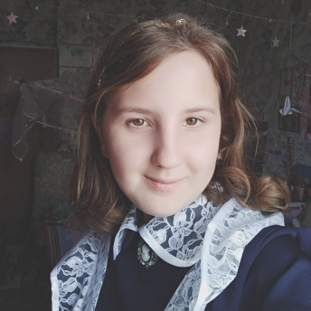**

**Ефремова Ксения,** 10 б класс – **2 место**

**Всероссийская олимпиада по физике**

муниципальный этап

Учитель: **Романова Вера Борисовна**

**